经肠营养的最新话题 NO.7
急救中心并用蕊福平和K-2S
施行早期经肠营养的研讨
监修◉济生会福冈综合医院 NST团队
内科部长NST主席 明石哲郎医生、NST药剂师（临床试验调配师）山田正纪医生、营养部科长 石井妙子医生、管理营养师 中村麻里医生、鲤川直美医生、森 智子医生、泊 美红医生、羽野由希子医生

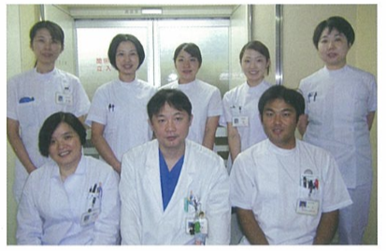
作为对急救中心的重症患者实施的营养补给方法，以往主要采用静脉营养法，这种方法对围手术期管理以及疾病本身的预后做出了巨大的贡献。然而，1993年由美国静脉经肠营养学会（ASPEN）发行的指南（Guidelines for the use of parenteral and enteral nutrition in adult and pediatric patients）中指出了经肠营养对静脉营养的有效性，经肠营养的优势开始得到认识。近年来，对于急救中心的重症患者，只要肠道能够使用，积极地尝试早期经肠营养的设施正在增多。住院后3天以内开始实施经肠营养管理的病例不在少数，然而按照欧美24小时至48小时的标准来看，日本医院开始经肠营养管理的时间依然算比较迟的。对于侵袭生体，在侵袭后最好能够尽快实施经肠营养管理，急救中心需要回避胃食道逆流等经肠营养问题，争取尽快使患者达到目标摄取卡路里。本次以济生会福冈医院NST团队的明石医生为首的团队对急救中心的早期经肠营养的导入进行了研讨，以下我们将对其内容进行介绍。

急性期中通过蕊福平+K-2S实施早期经肠营养导入的尝试

阻碍急性期中实施早期经肠营养的因素主要为经肠营养管理时出现的副作用（流动食物的逆流引发的误咽性肺炎以及腹泻等）。济生会福冈综合医院急救中心考虑通过使用对这些副作用中的流动食物注入时出现的逆流具有预防效果的粘度调整食品（蕊福平）^{1）}以及报告指出腹泻症状较少的流动食物（K-2S）^{2）}也许能够安全地向急性期患者导入经肠营养，并且开始尝试向急性期患者实施早期经肠营养管理。

方 法

以住院在急救中心可实施经肠营养管理且计划通过经鼻胃管注入流动食物的9名20岁以上的患者为对象。从判断为可实施经肠营养管理的当天开始使用足量的蕊福平预防注入流动食物时出现逆流，同时观察患者的病情逐渐增加K-2S的用量。
观察实施经肠营养管理时出现的副作用（是否出现腹泻、呕吐、误咽）作为评价项目。腹泻的定义为每天出现两次以上的水样便，呕吐的定义为注入K-2S后又将所注入的K-2S呕吐出来的现象，发烧的定义为由误咽性肺炎导致的37度以上的发烧。蕊福平与K-2S的注入方法如下所示。
●早期经肠营养的尝试中所使用的流动食物与辅助食品
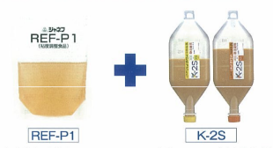

对胃食道逆流有效的蕊福平能够 经卵黄卵磷脂高度乳化
在胃里实现凝胶化，即使是8F.r （在低pH下乳化也不会被破坏）、
的经鼻导管也可轻松注入 不易导致腹泻。

【本院ICU中蕊福平(粘度调整食品)与K-2S的使用试验流程】
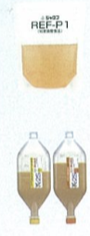
❶蕊福平的注入
通过针筒向患者的鼻腔营养导管的末端一次性注入1袋（90g）蕊福平。
❷洗净导管：使用清水（20mL）洗净导管
❸K-2S的注入
·注入蕊福平后，立即注入K-2S。
·在30分钟左右注入单次注入量（100→400mL）。
·如未能尽快完成注入蕊福平可能会被排出胃部，影响其原本的功能（防止呕吐效果）
❹洗净导管：使用清水（20mL）洗净导管

患者概要与营养管理状况
患者姓名首字母 | 年龄（岁） | 性别 | 身高（cm） | 体重（kg） | 诊疗科 | 疾病名称
M.T. | 79 | 男性 | 162.0 | 76.8 | 耳鼻科 | 纵隔炎
N.S. | 76 | 男性 | 160.0 | 56.0 | 脑外科 | 右皮质下出血
S.K. | 54 | 女性 | 165.0 | 78.0 | 脑外科 | 左侧偏瘫
S.T. | 71 | 男性 | 158.5 | 54.5 | 内 科 | 胆道支气管瘘
K.K. | 68 | 男性 | 178.9 | 73.0 | 脑外科 | 小脑出血
Y.Ko. | 68 | 男性 | 162.0 | 65.5 | 脑外科 | 右丘脑出血
Y.Ku. | 79 | 男性 | 170.0 | 56.0 | 脑外科 | 右头顶叶皮质下出血
H.Y. | 85 | 男性 | 165.1 | 41.6 | 脑外科 | 急性硬膜下血肿
H.K. | 75 | 男性 | 173.0 | 59.7 | 脑外科 | 左侧偏瘫
以2009年4月至6月住在本院ICU病房经7天以上观察的9名病例为对象进行了研讨。年龄范围在54-85岁（平均73.1岁）。男性8例，女性1例。其中脑出血6例，急性硬膜下出血1例，纵隔炎1例，胆道支气管瘘1例。

●患者概要

使用K-2S与输液进行的能量注入的推移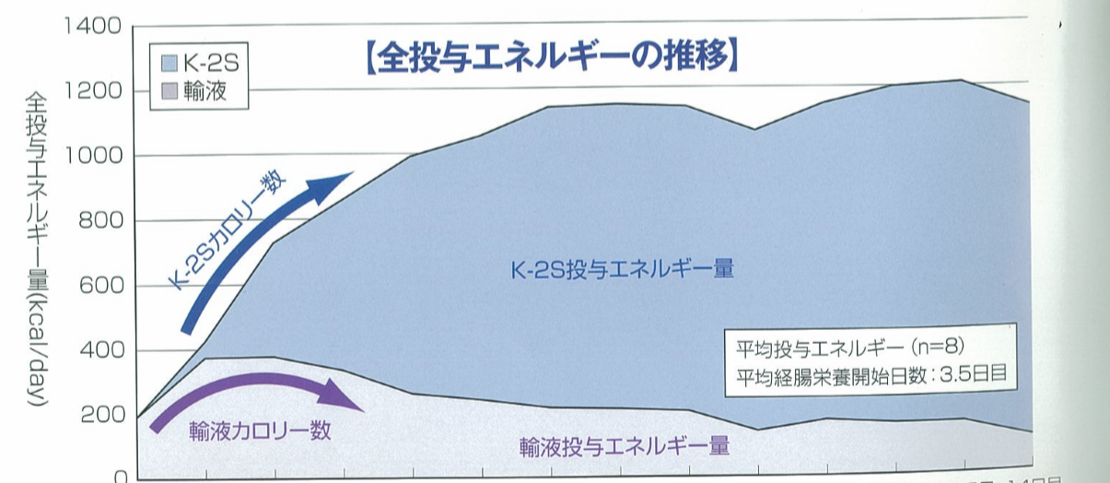
总注入能量
【总注入能量的推移】
注入能量
平均注入能量
卡路里数
卡路里数
注入能量
平均经肠营养开始天数：第3.5天
第1天 第2天 第3天 第4天 第5天 第6天 第7天 第8天 第9天 第10天 第11天 第12天 第13天 第14天
过程

●注入能量的推移 （kcal）
营养法 | 第1天 | 第2天 | 第3天 | 第4天 | 第5天 | 第6天 | 第7天 | 第8天 | 第9天 | 第10天 | 第11天 | 第12天 | 第13天 | 第14天
K-2S | 0 | 50 | 350 | 525 | 731 | 813 | 925 | 938 | 938 | 925 | 975 | 1038 | 1050 | 1029
输液 | 191 | 375 | 378 | 334 | 260 | 240 | 215 | 210 | 203 | 140 | 173 | 160 | 160 | 106
合计 | 191 | 425 | 728 | 859 | 991 | 1053 | 1140 | 1148 | 1140 | 1065 | 1148 | 1198 | 1210 | 1134

患者姓名首字母 | 营养法 | 第1天 | 第2天 | 第3天 | 第4天 | 第5天 | 第6天 | 第7天 | 第8天 | 第9天 | 第10天 | 第11天 | 第12天 | 第13天 | 第14天
M.T. | K-2S | 0 | 100 | 300 | 600 | 900 | 1200 | 1000 | 600 | 600 | 200 | 600 | 900 | 900 | 900
M.T. | 输液 | 80 | 630 | 730 | 730 | 520 | 520 | 420 | 420 | 520 | 100 | 520 | 420 | 420 | 420
M.T. | 合计 | 80 | 730 | 1030 | 1330 | 1420 | 1720 | 1420 | 1020 | 1120 | 300 | 1120 | 1320 | 1320 | 1320
N.S. | K-2S | 0 | 0 | 0 | 0 | 0 | 0 | 400 | 600 | 600 | 600 | 600 | 800 | 900 | 900
N.S. | 输液 | 200 | 240 | 240 | 240 | 240 | 200 | 200 | 160 | 160 | 160 | 80 | 80 | 80 | 80
N.S. | 合计 | 200 | 240 | 240 | 240 | 240 | 200 | 600 | 760 | 760 | 760 | 680 | 880 | 980 | 980
S.K. | K-2S | 0 | 0 | 400 | 600 | 600 | 800 | 900 | 900 | 900 | 900 | 900 | 900 | 900 | 900
S.K. | 输液 | 120 | 200 | 200 | 240 | 160 | 160 | 160 | 160 | 160 | 160 | 160 | 160 | 160 | 160
S.K. | 合计 | 120 | 200 | 600 | 840 | 760 | 960 | 1060 | 1060 | 1060 | 1060 | 1060 | 1060 | 1060 | 1060
S.T. | K-2S | 0 | 0 | 600 | 600 | 900 | 900 | 900 | 900 | 900 | 1200 | 1200 | 1200 | 1200 | 一般
S.T. | 输液 | 0 | 600 | 600 | 600 | 600 | 600 | 600 | 600 | 540 | 540 | 540 | 540 | 540 | 病房
S.T. | 合计 | 0 | 600 | 1200 | 1200 | 1500 | 1500 | 1500 | 1500 | 1440 | 1740 | 1740 | 1740 | 1740 | 转移
K.K. | K-2S | 0 | 0 | 0 | 300 | 450 | 600 | 900 | 1200 | 1200 | 1200 | 1200 | 1200 | 1200 | 1200
K.K. | 输液 | 360 | 360 | 360 | 360 | 320 | 200 | 100 | 100 | 0 | 0 | 0 | 0 | 0 | 0
K.K. | 合计 | 360 | 360 | 360 | 660 | 770 | 800 | 1000 | 1300 | 1200 | 1200 | 1200 | 1200 | 1200 | 1200
Y.Ku. | K-2S | 0 | 0 | 0 | 600 | 900 | 900 | 1200 | 1200 | 1200 | 1200 | 1200 | 1200 | 1200 | 1200
Y.Ku. | 输液 | 80 | 80 | 290 | 80 | 80 | 80 | 80 | 160 | 160 | 80 | 0 | 0 | 0 | 0
Y.Ku. | 合计 | 80 | 80 | 290 | 680 | 980 | 980 | 1280 | 1360 | 1360 | 1280 | 1200 | 1200 | 1200 | 1200
H.Y. | K-2S | 0 | 300 | 900 | 900 | 900 | 900 | 900 | 900 | 900 | 900 | 900 | 900 | 900 | 900
H.Y. | 输液 | 160 | 240 | 160 | 160 | 160 | 160 | 160 | 80 | 80 | 80 | 80 | 80 | 80 | 80
H.Y. | 合计 | 160 | 540 | 1060 | 1060 | 1060 | 1060 | 1060 | 980 | 980 | 980 | 980 | 980 | 980 | 980
H.K. | K-2S | 0 | 0 | 600 | 600 | 1200 | 1200 | 1200 | 1200 | 1200 | 1200 | 1200 | 1200 | 1200 | 1200
H.K. | 输液 | 530 | 650 | 440 | 260 | 0 | 0 | 0 | 0 | 0 | 0 | 0 | 0 | 0 | 0
H.K. | 合计 | 530 | 650 | 1040 | 860 | 1200 | 1200 | 1200 | 1200 | 1200 | 1200 | 1200 | 1200 | 1200 | 1200
营养管理的结果

针对营养剂的注入量存在记录的8个病例，对注入营养剂的管理状态进行了分析。距离开始经肠营养管理还有1天的为2例、还有2天的为3例、还有3天的为2例、还有6天的为1例。开始注入量为100mL/次的为2例、为200mL/次的为5例、为300mL/次的为1例，最大注入量为300mL/次的为3例、为400mL/次的为5例（注入次数均为每天3次）。在初期阶段，部分病例并用了静脉营养。增量至最大注入量所用时间处于0-10天的范围内（平均4.９天）。
注入期间没有出现腹泻（每天出现２次以上的水样便）、呕吐、误咽性肺炎引发的发烧等现象。
关于蛋白质营养指标，对可测定血清运甲状腺素蛋白（半衰期约为2天，被指适合作为短期蛋白质营养指标）的5个病例进行了测定。开始时（平均值±SE,mg
/dL）13.1±3.4、第一周12.2±3.4、第二周16.2±6.8，呈上升倾向。
关于血清总蛋白质，对可实施测定的9个病例进行了测定。开始时（平均值±SE,mg
/dL）6.2±0.1、第一周6.3±0.4、第二周6.6±0.3，呈上升倾向。

血清运甲状腺素蛋白的推移

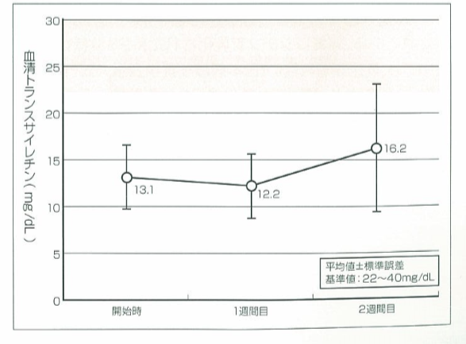
血清运甲状腺素蛋白
平均值±标准误差
基准值：22-40mg/dL

开始时
第一周
第二周
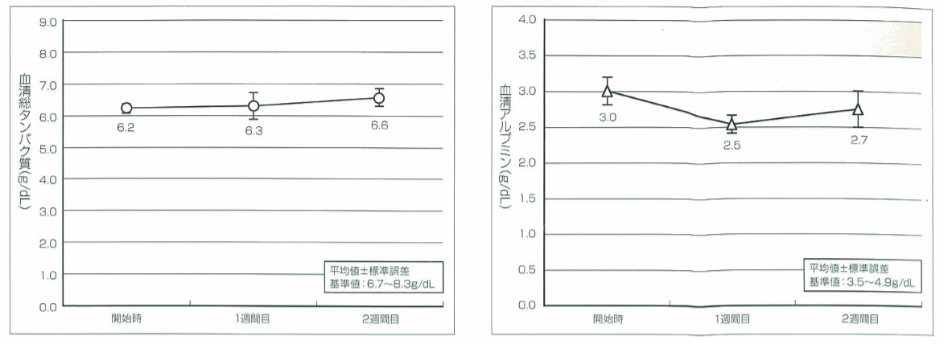
血清
白蛋白
平均值±标准误差
基准值：6.7-8.3mg/dL

平均值±标准误差
基准值：3.5-4.9mg/dL

开始时
第一周
第二周
开始时
第一周
第二周
血清总蛋白质的推移
血清白蛋白的推移

血清总蛋白质

考察

本次研讨中，从开始住院算起的平均经肠营养开始天数为平均3.5天，对急救中心住院患者导入经肠营养的过程中，通过并用蕊福平注入K-2S均能够在没有出现腹泻及呕吐的情况下安全实施。由于运甲状腺素蛋白呈现上升倾向，因此判断营养状态有效得到改善。
比起只能使用PEG的其他半固态法，蕊福平使用经鼻胃管（8Fr.）也能够注入的特点在急性期医疗中更便于使用。
■参考文献
1）稻田晴生等人：粘度调整食品蕊福平对胃食道逆流导致的误咽性肺炎的预防效果：JJPEN.VOL.20 No.10 1031-1036(1998)
2）松村晃子等人：经管营养中有关腹泻、倾倒综合征的改善的NST尝试、第11届日本病态营养学会年度学术集会发表内容（2008）

编辑后记

在急救中心，为了成功实现早期经肠营养管理，必须避开“腹泻”、“胃食道逆流”这两个经肠营养问题。本次介绍的NST团队着眼于同时使用被指在半消化态营养中对腹泻特别有效的“JANEF K-2S”与可防止胃食道逆流的“JANEF 蕊福平（粘度调整食品）”。K-2S为流动食物，其使用卵黄卵磷脂作为必要的乳化剂。经卵黄卵磷脂乳化的K-2S即使在低pH的环境中乳化效果也不会受到破坏（日本病态营养学会学会志.第11卷5号.P137），因此被认为即使在胃里也能保持乳化效果，能够有效减少脂肪性腹泻。用于K-2S的卵黄卵磷脂原本是用于乳化蛋黄酱的成分，鸡蛋所具有的神秘力量正是在经肠营养管理中发挥防止腹泻作用的关键之所在。孕育生命的蛋与蕊福平的主要成分即来自果实的果胶（水溶性食物纤维）成为了急救过程中早期经肠营养的关键。我们期待今后能够进一步活用食品材料中天然成分所蕴含的力量，使营养疗法得到更进一步的发展。

★经肠营养的最新话题 7号
■发行日 2009年9月30日
■编辑、发行 株式会社JEFF CORPORATION
〒105-0012 东京都港区芝大门1-3-11 YSK大楼 7F
TEL：03-3578-0303

■监修 济生会福冈综合医院 NST团队
内科部长NST主席 明石哲郎医生
NST药剂师（临床试验调配师）山田正纪医生
营养部科长 石井妙子医生
管理营养师 中村麻里医生、鲤川直美医生、森 智子医生、泊 美红医生、羽野由希子医生

